Team: 4_4, Claudius Baderschneider und Sven-Ole Fedders
Aufgabtenaufteilung Termin 4
Aufgaben wurden verteilt bearbeitet
- Tests Euler Generator
- Euler Generator
- Tests Fleury
- Tests Hierholzer
- Fleuery Algorithmus
-Hierholzer Algorithmus
Bearbeitungszeitraum
Name | Datum | Dauer
Fedders | 14.06.15 | 2 Stunden
Fedders | 15.06.15 | 8 Stunden
Fedders | 16.06.15 | 8 Stunden
Fedders | 17.06.15 | 8 Stunden
Fedders | 18.06.15 | 3 Stunden
Baderschneider | 14.06.15 | 8 Studen
Baderschneider | 15.06.15 | 8 Stunden
Baderschneider | 16.06.15 | 3 Stunden
Baderschneider | 17.06.15 | 8 Stunden
Baderschneider | 18.06.15 | 4 Stunden

Akuteller Stand:
Es können EulerGraphen mit Eulerkreisen erstellt werden.
Diese können auch von dem Generator überprüft werden und es gibt auch Tests dazu.
Es gibt einen Fleury Algorithmus sowie Tests.
Der Hierholzer Algorithmus ist noch nicht ganz fertig implementiert. Die Tests sind vorhanden.
Komponenten:

Fleury-Algorithmus:
Der Fleury Algorithmus startet bei einem zufälligen Knotenpunkt und schaut sich an wie viele Kanten weggehen, wenn diese Anzahl ungerade ist, wird eine Hilfsmethode aufgerufen, die schaut ob es eine Bridge ist, wenn jedoch die ungerade Zahl 1 ist, kann dieser Weg gewählt werden, ansonsten wird ein anderer Weg gewählt. Dann wird dieser Weg zum nächsten Knotenpunkt gegangen und die Kante gelöscht.
Die Schleife wird solange durchlaufen bis es keinen Weg mehr gibt und man wieder beim Startpunkt angekommen ist.

Hierholzer
Hierholzer kann überprüfen ob ein Graph einen Eulerkreis enthält, er kann Kreise zu eulerkreisen verbinden.
EulerGenerator
Es gibt einen EulerGenerator der einen EulerGraphen erstellt.
Dieser bekommt eine Anzahl von Knoten übergeben und generiert dann einen EulerGraphen.

Entwerfen Sie bitte Tests erst für kleine, gespeicherte Graphen (sowohl Eulergraphen als auch andere). Wann ist eine gegebene Kantenfolge ein Eulerkreis?
→ Wenn diese Kantenfolge, alle Kanten in dem Graphen sind.

Erzeugen Sie dann randomisierte, ungerichtete Eulergraphen. Bitte entwerfen Sie weitere Tests damit. Beschreiben Sie bitte die Konstruktion von und begrunden Sie, ¨ warum der Knotengrad immer gerade ist
→ Der Knotengrad ist immer gerade, weil dafür gesorgt wird, dass immer zwei neue Knoten hinzukommen und somit zwei neue Kanten enstehen + eine Kanten um die beiden Knoten zu verbinden.
BSP:
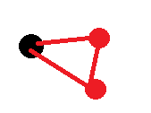

Erlautern Sie, inwiefern sich das Entwerfen der Tests vor der eigentlichen Implementie- ¨ rung ausgewirkt hat. Welche Schwierigkeiten gab es? Welche Vorteile haben Sie dabei bemerkt?
→ Anfangs wusste man noch nicht so recht was der Algorithmus macht und wie der genau arbeiten soll. Es war daher schwierig auf was man die Richtigkeit prüfen soll.

Allerdings wenn man sich vorweg damit länger beschäftigt hat, wusste man genau was machen haben möchte und hatte auch schon Testfälle die man gegen die Implementierung laufen lassen konnte.
Und konnte relativ gut Probleme entdecken.

Aufgabe X:
- Geben Sie bitte mit Begründung einen zusammenhä angenden Graphen an, der einen Hamiltonkreis, aber keinen Eulerkreis enthält.

Es handelt sich um einen Hamiltonkreis da alle Knoten nur einmal besucht werden und man später wieder zum Startpunkt zurück kommt.
Es ist kein Eulerkreis, da die Kantenmenge nicht gerade ist → enthät 3 Knoten vom Grad 3.

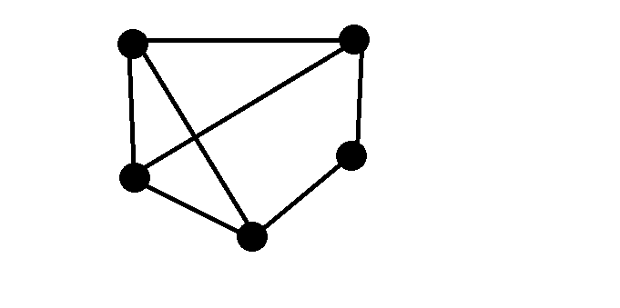

- Geben Sie bitte mit Begründung einen zusammenhä angenden Graphen an, der einen Eulerkreis, aber keinen Hamiltonkreis enthält.

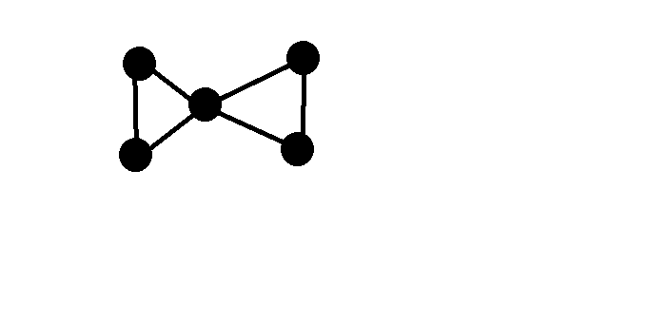

Dies ist nur ein Eulerkreis(Grad ist gerade) und jede Kantenfolge kann einmal durchlaufen werden.
Es ist kein Hamiltonkreis, weil alle Knoten nur einmal besucht werden dürfen. Da jedoch für einen Kreislauf die Mitte zweimal passiert werden müsste, ist die Regel(Jeder Knoten nur einmal durchlaufen) verletzt.

